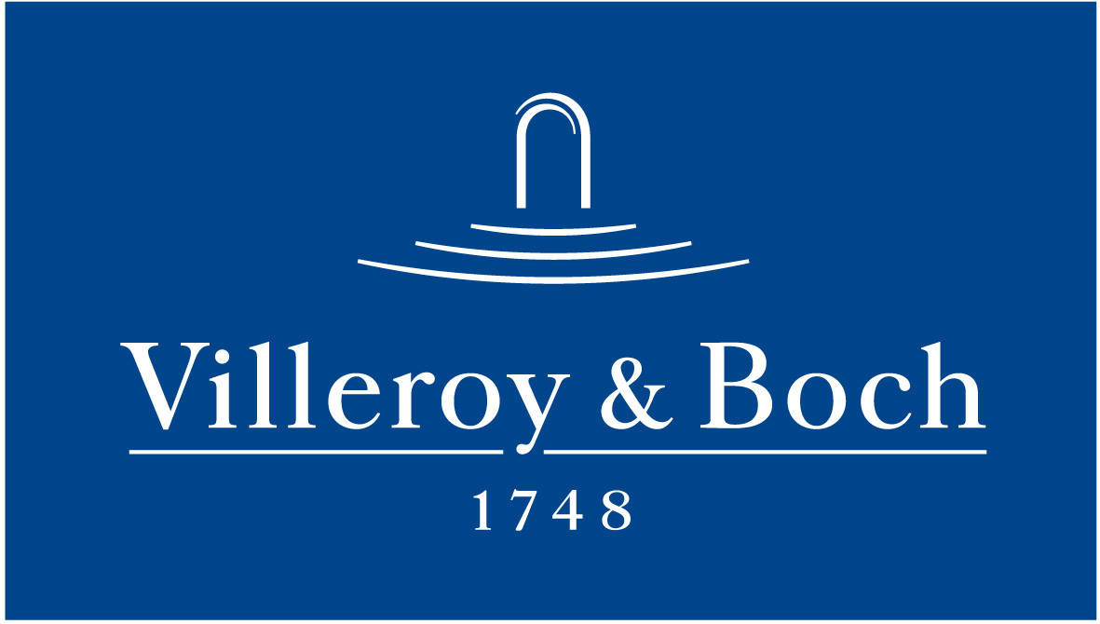
Basın Bülteni

20 Mart 2020

Villeroy & Boch’tan doğa dostu ahşap yüzeyler

Villeroy & Boch’un Tuxedo porselen karo koleksiyonu, giderek daha popüler olan ahşap görünümlü trendini, seramiklerin avantajlarıyla buluşturuyor. Ahşap yüzeylerin desenlerini zemin ve duvarlara taşıyan koleksiyon, hem iç hem de dış mekanlarda kullanılabiliyor. Tasarım bütünlüğü sağlayan koleksiyonun kaydırmazlık özelliğine sahip mozaik karo dekorları, otantik ahşap görünümü banyolara da güvenle taşıyor. Yerden ısıtma yapılmak istenen mekanlar için de ideal bir çözüm sunan Tuxedo, enerjiden tasarruf edilmesine destek oluyor.

Tuxedo koleksiyonu, parkeler için alışılmış olan 20x120 cm ve 30x120 cm boyutlarında altı uyumlu ve kombinlenebilir renk seçeceği sunuyor. Farklı parke döşeme tarzlarını yansıtan dekorlar ise istendiğinde tek başına da kullanılabiliyor. Koleksiyonun çok yüksek sıcaklıklarda pişirilen vilbostone porselen karoları aşınmıyor, her zaman ilk günkü renk ve formunu koruyor. Çok soğuk havalara hatta donmaya karşı dayanıklı olduğu için, dış mekanlarda da tercih edilebiliyor. Doğal ahşap yüzeylere göre temizlik kimyasallarına karşı daha dayanıklı olan karolar, toz tutmuyor ve kolayca temizleniyor.

